南京创源天地动力科技有限公司

自制中心CO2集中供气工程

项目报价公告

NJJL-JJ-ZB-2025005

编制：

审核：

批准：

我司拟于近期对南京创源天地动力科技有限公司自制中心CO2集中供气工程进行公开报价邀请，欢迎社会各优秀单位参与本项目报价，我司联系人如下：

1. 招标联系人：王工 电话：18351906610 邮箱：[wangyajun@skywellcorp.com](mailto:wangyajun@skywellcorp.com)
2. 现场联系人：陈工 电话：18963625528

**一、项目报名：**

1、报名截止时间：**2025年5月22日之前**；

（参与本项目报价的单位，请于尽快与招标联系人取得联系，进行登记报名，领取招标文件、工程量清单及图纸）

报名方式：邮箱、电话等形式；

报名内容：投标单位名称、项目联系人及联系方式；

2、报价文件：有意向参加报价的单位，需将以下材料备齐，并提供目录，于截止时间**2025年5月22日13:30点**前交至开沃集团招标办，逾期无效。

3、**开标时间：2025年5月22日13:30点；**

4、报价书：

1. 投标保证金回执单
2. 公司营业执照（营业执照、组织机构代码证、税务登记证三证合一）
3. 其他特殊要求（符合具体项目）
4. 法人代表证明书（原件）
5. 法定代表人授权委托书（格式见附件，须加盖公章）。
6. 投标人必须具有独立法人资格或经其授权具有独立投标能力的中心支公司、省级分公司或总公司，参加投标需提供总公司授权书（同一总公司只允许授权一家中心支公司或省级分公司，否则均按否决投标处理）
7. 投标单位须有建筑施工总承包三级及以上或压力管道施工GC2级及以上资质，并具有足够资产及能力来有效地履行合同的施工企业。
8. 安全生产许可证
9. 公司地址、公司固定电话、联系人、联系人电话、邮箱地址（该联系方式将作为投标人唯一联系方式）

5、报价文件递交方式

①、至 “南京市溧水区新能源大道369号 南京金龙客车制造有限公司行政楼二楼招标中心”现场开标；

②、开标时邀请各家投标代表前来我司现场参与，现场开标的单位需填写附件2：“访客小程序”进行进厂报备登记（无需盖章，填写完成开标前2天发送至招标联系人邮箱）。

6、投标保证金：

收 款 人：南京创源天地动力科技有限公司

开 户 行：江苏省农村商业银行溧水中山支行

账 号：3201240021010000090284

银行行号：

递交时间：**2025年5月22日13:30点前提交投标保证金5000元。**（以银行到账的时间为准）。

递交方式：电汇

**二、招标内容**

1、项目名称: 南京创源天地动力科技有限公司自制中心CO2集中供气工程。

范围：①、二氧化碳储气罐基础。

②、二氧化碳管道安装。

2、投标单位须有建筑施工总承包三级及以上或压力管道施工GC2级及以上资质，并具有足够资产及能力来有效地履行合同的施工企业。

3、施工地点：南京创源天地动力科技有限公司内部

**三、工期要求：**中标通知发出后，乙方50天内完成招标内容内的工作。

**四、质量要求：满足《建筑工程施工质量验收规范》、**满足需求部门使用要求

**附表：投标须知★★★★★**

|  |  |  |
| --- | --- | --- |
| **条款号** | **条款名称** | **编列内容** |
| **1** | **★报名时间** | **报名截止时间：2025年5月22日13:30点之前；（参与本项目报价的单位，请于开标日前三天与招标联系人取得联系，进行登记报名，同时领取相关资料）** |
| **2** | **投标截止(开标)时间** | **2025年5月22日13:30点(开标)，交至开沃集团招标办王工，逾期无效。** |
| **3** | **报价有效性** | **最终报价请投标方结合自身实力慎重考虑，拿出最大的诚意，开标会议结束后招标方不接受任何形式的报价。** |
| **4** | **投标有效期** | **投标截止日后60日内有效。** |
| **5** | **开标地点** | **南京市溧水区滨淮大道369号南京金龙客车制造有限公司行政楼二楼204会议室** |
| **6** | **投标保证金** | **2025年5月22日13:30点前把投标保证金5000元电汇至我司账户。**  **投标保证金缴纳账户：**  收 款 人：南京创源天地动力科技有限公司  开 户 行：江苏省农村商业银行溧水中山支行  账 号：3201240021010000090284  **1）投标保证金（或投标保函）缴纳方式：电汇，通过投标人的基本帐户以银行转帐方式转入上述投标保证金交纳账户，其它账户转出视为不响应招标，为自动放弃投标，不接受承兑汇票。**  **2）投标保证金退还**  **1、未中标的投标人的投标保证金，在定标后15个工作日内予以退还。**  **2、中标人的投标保证金，在中标人签订合同并缴纳履约保证金后15个工作日内予以退还。**  **3、投标保证金不计利息。** |
| **7** | **履约保证金** | **履约担保的金额：履约保证金为合同额的5%，担保方式为电汇。中标单位的投标保证金全额转为履约保证金，不足的部分由中标单位以现金补缴。履约保证金在项目整体验收合格并移交完成之日后10日内无息返还。** |
| **8** | **投标文件份数** | **投标文件分技术标和商务标，一式叁份，正本壹份，副本贰份。**  **投标人应提供投标文件全部内容的电子文档壹份，并用U盘密封在投标文件的正本内。** |
| **9** | **装订和密封要求** | **1、投标人应将投标文件装订成册，并分别在封面上标明并密封。**  **2、投标人应将所有投标文件(包括商务标的所有正本、副本及电子文档)密封成套，档案袋上下两端贴封条并在密封外层加盖企业公章，并注明“于（开标时间）之前不准启封”字样。**  **3、其中商务标部分的报价表中：表单格式均不得修改，若有让利部分表格需说明。**  **4、电子版投标文件应随同投标文件正本密封提交或者单独封装提交。** |
| **10** | **开标程序及定标** | 1. **密封情况检查：原则上要求投标文件密封完好，否则，开标前递交的投标文件将作废标处理，不得参与后续开标流程；开标现场递交的投标文件，可以参与后续开标流程，但投标方自行承担文件不密封造成的后果；**   **（2）现场评标顺序：技术标评审和交流→商务标评审和交流→二次报价→现场评标结束。** |
| **11** | **付款方式** | **付款方式为电汇或半年银行承兑，付款前投标方需向招标方提前开具增值税专用发票。付款方式：竣工验收合格后付至80%，审计完成后付至97%质保金3%（质保期24个月后无息退还）** |

附件1：报价书

**投标报价汇总表**

|  |  |  |
| --- | --- | --- |
| 序号 | 1 | 2 |
| 项目名称 |  | 合计总价 |
| 投标报价（元） |  | |
| 合计总价（大写）： | | |

注：本项目用未来软件工程量清单报价，固定综合单价。

代理人签字：

联系人和电话:

日期：

工程量清单：

1、安装部门

|  |  |  |  |  |  |  |  |  |
| --- | --- | --- | --- | --- | --- | --- | --- | --- |
| **工程名称：安装工程** | | | | | | **第1页 共3页** | | |
| **序 号** | **项目编码** | **项目名称** | **项目特征描述** | **计量 单位** | **工程量** | **金 额(元)** | | |
| **综合单价** | **合价** | **其中** |
| **暂估价** |
|  |  | **A.1 管道安装** | |  | **1** |  |  |  |
| 1 | 031001001004 | 20#无缝钢管 | 1.安装部位:室内架空 2.介质:CO2 3.规格、压力等级:无缝钢管Φ57*3.5 4.连接形式:丝扣或焊接 5.压力试验及吹、洗设计要求:压力试验、压缩空气吹扫，保证管道出气压力达到0.5MPa 6.刷漆:含管件，管道需刷防锈底漆一道，面漆两道；面漆颜色为中黄色 7.其他:自行考虑超高费 | m | 61.63 |  |  |  |
| 2 | 031001001001 | 20#无缝钢管 | 1.安装部位:室内埋地 2.介质:CO2 3.规格、压力等级:无缝钢管Φ45*4 4.连接形式:丝扣或焊接 5.压力试验及吹、洗设计要求:压力试验、压缩空气吹扫，保证管道出气压力达到0.5MPa 6.其他:含管件 | m | 477.44 |  |  |  |
| 3 | 031001001006 | 20#无缝钢管 | 1.安装部位:室内架空 2.介质:CO2 3.规格、压力等级:无缝钢管Φ45*4 4.连接形式:丝扣或焊接 5.压力试验及吹、洗设计要求:压力试验、压缩空气吹扫，保证管道出气压力达到0.5MPa 6.刷漆:含管件，管道需刷防锈底漆一道，面漆两道；面漆颜色为中黄色 7.其他:自行考虑超高费 | m | 764.46 |  |  |  |
| 4 | 031001001005 | 20#无缝钢管 | 1.安装部位:室内埋地 2.介质:CO2 3.规格、压力等级:无缝钢管Φ27*3.0 4.连接形式:丝扣或焊接 5.压力试验及吹、洗设计要求:压力试验、压缩空气吹扫，保证管道出气压力达到0.5MPa 6.其他:含管件 | m | 13.2 |  |  |  |
|  |  |  |  |  |  |  |  |  |
|  |  |  |  |  |  |  |  |  |
|  |  |  |  |  |  |  |  |  |
|  |  |  |  |  |  |  |  |  |
|  |  |  |  |  |  |  |  |  |
|  |  |  |  |  |  |  |  |  |
| 本页小计 | | | | | |  |  |  |
| 合 计 | | | | | |  |  |  |
|  |  |  |  |  |  |  |  |  |
| 未来软件编制 | | | | | | 2025年5月13日 | | |
| 表-08 | | | | | | | | |
| **分部分项工程和单价措施项目清单与计价表** | | | | | | | | |
|  |  |  |  |  |  |  |  |  |
| **工程名称：安装工程** | | | | | | **第2页 共3页** | | |
| **序 号** | **项目编码** | **项目名称** | **项目特征描述** | **计量 单位** | **工程量** | **金 额(元)** | | |
| **综合单价** | **合价** | **其中** |
| **暂估价** |
| 5 | 031001001007 | 20#无缝钢管 | 1.安装部位:室内明敷 2.介质:CO2 3.规格、压力等级:无缝钢管Φ27*3.0 4.连接形式:丝扣或焊接 5.压力试验及吹、洗设计要求:压力试验、压缩空气吹扫，保证管道出气压力达到0.5MPa 6.刷漆:含管件，管道需刷防锈底漆一道，面漆两道；面漆颜色为中黄色 7.其他:自行考虑超高费 | m | 592.8 |  |  |  |
| 6 | 030815001001 | 管架制作安装 | 1.材质 碳钢 2.管架形式 一般管架 3.其他 考虑超高人工降效 | kg | 108.99 |  |  |  |
| 7 | 031201003001 | 金属结构刷油 | 1.除锈级别 轻锈 2.油漆品种 红丹防锈底漆、调和面漆 3.涂刷遍数、漆膜厚度 各两道 4.其他 考虑超高人工降效 | kg | 108.99 |  |  |  |
| 8 | 031003001001 | 球阀 | 1.类型:钢制球阀 2.规格、压力等级:DN20 3.连接形式:螺纹连接 | 个 | 344 |  |  |  |
| 9 | 031003001002 | 球阀 | 1.类型:钢制球阀 2.规格、压力等级:DN40 3.连接形式:螺纹连接 | 个 | 6 |  |  |  |
| 10 | 030817003001 | 配气器 | 1.材质:集气包 2.规格:D133*4 3.3.其他:详见设计图纸 | 套 | 92 |  |  |  |
| 11 | 030814001001 | 快速接头 | 1.材质:圆C式自锁三通可旋转快速接头 2.规格:DN20 | 个 | 160 |  |  |  |
| 12 | 011615001001 | 开孔（打洞） | 1.打洞部位材质:砖墙开孔 2.洞尺寸:DN60 | 个 | 1 |  |  |  |
| 13 | 030409002001 | 接地母线 | 1.名称:镀锌扁钢 2.规格:40*4 | m | 6 |  |  |  |
|  |  | **A.1 电缆安装** | |  | **1** |  |  |  |
| 14 | 030408001001 | 电力电缆 | 1.名称:电力电缆 2.规格:YJV3*95+2*50 3.材质:铜芯 | m | 60.48 |  |  |  |
| 15 | 030408006001 | 电力电缆头 | 1.名称:电力电缆头 2.规格:YJV3*95+2*50 | 个 | 2 |  |  |  |
| 16 | 030404017001 | 配电箱 | 1.名称:配电箱安装（甲供） 2.安装方式:落地安装，10#槽钢基础 | 台 | 1 |  |  |  |
| 分部分项合计 | | | | | |  |  |  |
| 17 | 031301017002 | 脚手架搭拆 |  | 项 | 1 |  |  |  |
| 本页小计 | | | | | |  |  |  |
| 合 计 | | | | | |  |  |  |

2、土建部分

|  |  |  |  |  |  |  |  |  |
| --- | --- | --- | --- | --- | --- | --- | --- | --- |
| **工程名称：土建工程** | | | | | | **第1页 共1页** | | |
| **序 号** | **项目编码** | **项目名称** | **项目特征描述** | **计量 单位** | **工程量** | **金 额(元)** | | |
| **综合单价** | **合价** | **其中** |
| **暂估价** |
|  |  | **集气管基础工程** | |  | **1** |  |  |  |
|  |  | **A.1 土石方工程** | |  | **1** |  |  |  |
| 1 | 010101001005 | 破除原地面 | 1.200厚C25混凝土面层 2.混凝土地面锯缝 | m2 | 9.62 |  |  |  |
| 2 | 010101004006 | 挖基坑土方 | 1.土壤类别:三类土 2.挖土深度:2m 内 3.弃土运距:5km | m3 | 15.39 |  |  |  |
| 3 | 010103001005 | 基(槽)坑夯填回填土 | 1.密实度要求：符合设计及规范要求，工程量为夯实方体积 2.填方材料品种：原土回填 | m3 | 4.09 |  |  |  |
| 4 | 010103002005 | 余方弃置 | 1.废弃料品种 土方，具体详见现场实际情况 2.运距 渣土费、弃土费及弃土运距等相关费用全部由投标人自行报价；弃土点自行考虑，结算不因弃土点变化调整费用 | m3 | 11.3 |  |  |  |
|  |  | **A.5 混凝土及钢筋混凝土工程** | |  | **1** |  |  |  |
| 5 | 010101001007 | 原地面恢复 | 1.200厚C25混凝土面层 | m2 | 2.56 |  |  |  |
| 6 | 010404001005 | 混凝土垫层 | 1.混凝土强度等级：C15 2.混凝土拌和料要求：商品砼 | m3 | 0.75 |  |  |  |
| 7 | 010504001003 | 混凝土基础 | 1.混凝土种类 商品混凝土 2.混凝土强度等级 C30混凝土，抗渗P6 | m3 | 10.6 |  |  |  |
| 8 | 010515001010 | 现浇构件钢筋 | 1.钢筋种类、规格： HRB400≤φ25 | t | 0.12 |  |  |  |
| 9 | 030817008001 | 螺栓 | M36螺栓，配双母 | 套 | 3 |  |  |  |
| 10 | 011602001001 | 混凝土地面开槽 | 1.名称 混凝土地面开槽 2.宽度20cm,混凝土厚度20cm,挖土深10cm 3.预埋管道后C25混凝土恢复 | m | 463.34 |  |  |  |
| 分部分项合计 | | | | | |  |  |  |
| 11 | 011702001004 | 基础垫层模板 | 1.基础垫层模板 | m2 | 0.97 |  |  |  |
| 12 | 011702001005 | 设备基础模板 | 1.设备基础模板 | m2 | 25.73 |  |  |  |
| 单价措施合计 | | | | | |  |  |  |

附件3：访客小程序

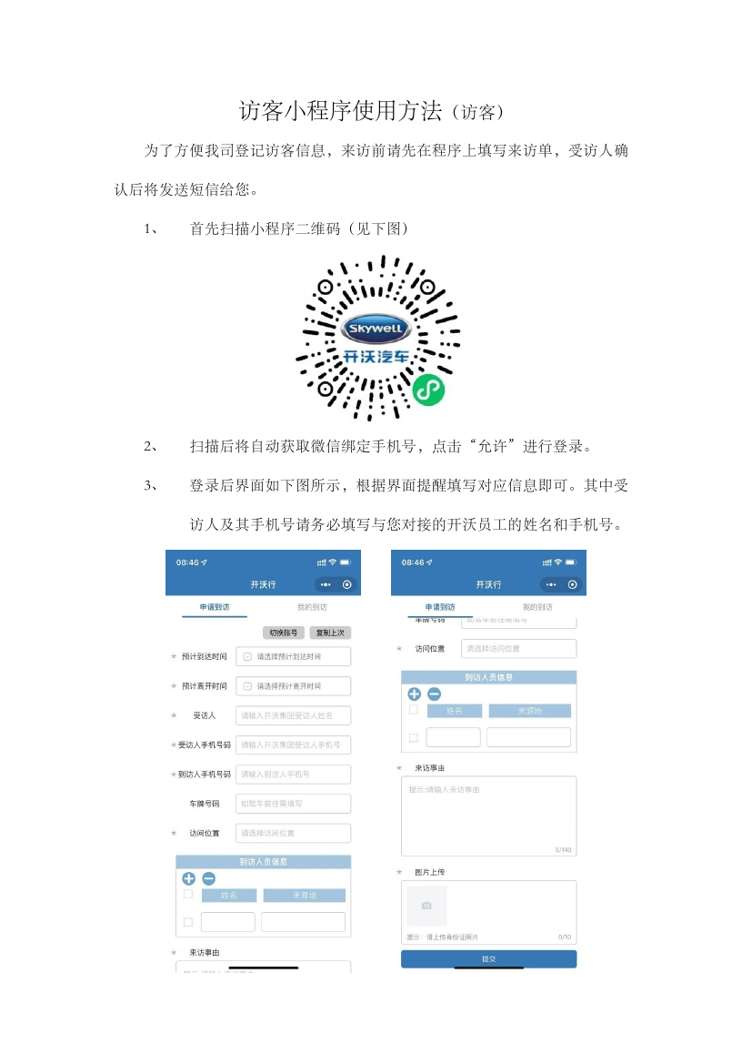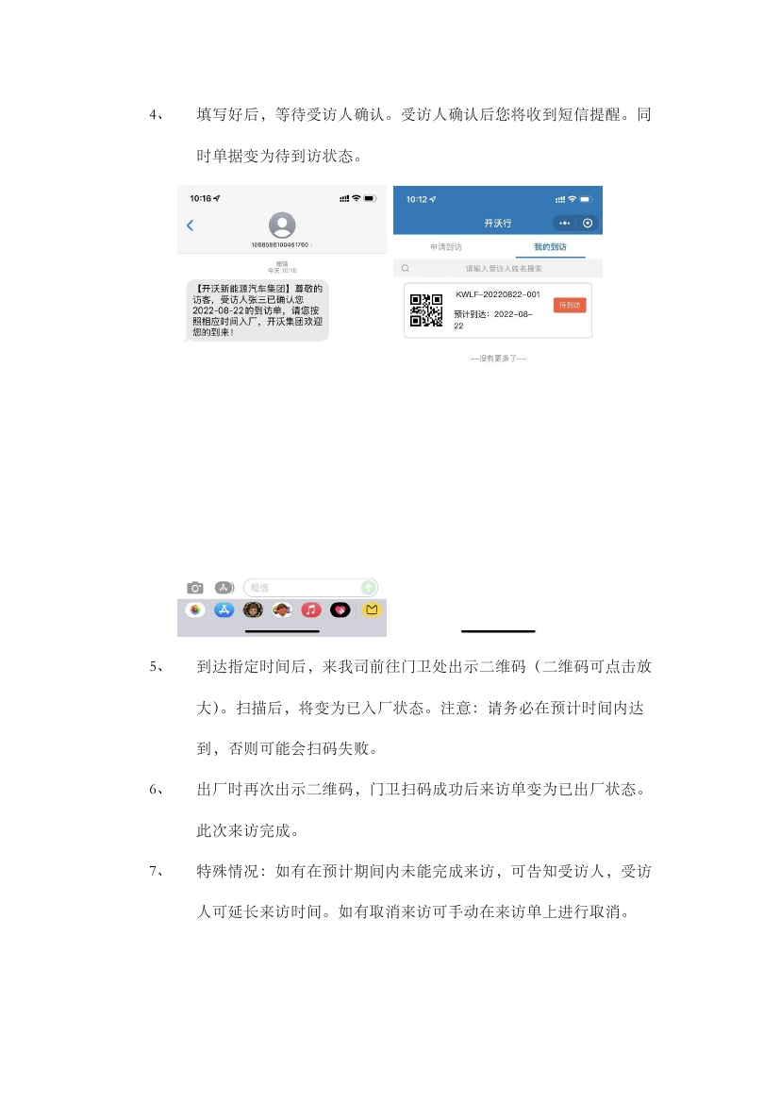

**附件4：廉政条款**

1、监察条款

甲方与乙方合作过程中，对于甲方内部部门或人员违反法律、规章制度、有损合作双方利益的行为，甲方将严惩不贷；同时欢迎乙方及时向甲方审计部实名举报、投诉。甲方审计部举报投诉电话：025-56206778，举报投诉邮箱：shenji@skywellcorp.com (实名举报投诉，必受理回复)

2、反腐条款

1）基于本合同的签订以及本合同的监察条款，甲乙双方明确知道甲方禁止甲方工作人员在合同的履行之前、之中、之后通过不正当手段谋取不正当的个人利益等相关规定。甲方发现乙方存在行贿、受贿或者与甲方员工串通等违规行为的嫌疑时，甲方有权中止未付款项及中止履行合同。同时甲方有权就该部分利益或者损失向乙方要求返还或者赔偿，或者在甲方对乙方的相应给付义务中直接扣除。

2）在本合同期间内，如果甲方有证据表明或者认为乙方及其工作人员基于本合同的履行而通过贿赂、回扣等不正当手段从甲方谋取了合同之外的直接或间接的经济利益或者因此而造成甲方的合同之外的直接或间接经济损失的，乙方有义务向甲方说明并配合调查取证工作，包括但不限于提供与甲方交易有关的真实信息及财务账册，不应隐瞒或提供虚假信息。在调查取证的同时，甲方有权停止后续款项的支付，直至调查取证完成。

甲方与乙方合作过程中，甲乙双方明确知道乙方禁止乙方工作人员在合同的履行之前、之中、之后通过不正当手段谋取不正当的个人利益等相关规定。对于乙方内部部门或人员违反法律、规章制度、有损合作双方利益的行为，乙方将严惩不贷；同时欢迎甲方及时向乙方审计部实名举报、投诉。乙方审计部举报投诉电话：025-56206778，举报投诉邮箱：shenji@skywellcorp.com (实名举报投诉，必受理回复)

甲方：（盖章）南京创源天地动力科技有限公司 乙方：（盖章）

负责人（签字） 负责人（签字）

年 月 日 年 月 日